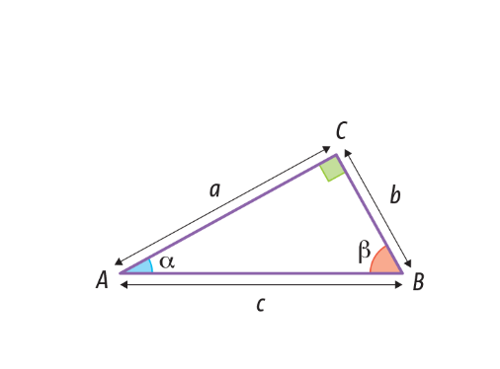
1. Observa o triângulo [ABC] representado na figura.
Utilizando as letras da figura, completa:
1.1 $senα=$ _______________
1.2 $tgβ=$ _______________
2. Como se designa o conjunto de pontos equidistantes das semirretas $\dot{O}A$ e $\dot{O}B$?
[A] Bissetriz do ângulo $AOB$.
[B] Mediatriz do segmento de reta [AB].
[C] Circunferência de centro O e raio [OA].
[D] Círculo de centro O e raio [OA].
3. Transforma cada uma das seguintes expressões algébricas num polinómio reduzido.
3.1 ${\left(x+4\right)}^{2}+{\left(x-3\right)}^{2}$
3.2 $2x\left(x+5\right)-(x-1)(x+1)$
3.3 $\left(2x-1\right)\left(x+2\right)+{\left(x+2\right)}^{2}$
4. Considera as seguintes equações.
I. $x\left(x+2\right)-8=2x$
II. $x^{2}+3\left(x-2\right)=-6$
III. $\left(2x-10\right)\left(x+5\right)=0$
4.1 Resolve, em IR, as equações anteriores.
4.2 De entre as soluções obtidas na alínea anterior, quais são irracionais?
5. Considera os conjuntos $A=\left\{x∈R:x≥4\right\}$ e $B=\left[-10, 10\right[$.
5.1 Indica todos os números inteiros que pertencem ao conjunto $A∩B$.
5.2 Indica, sob a forma de intervalo de números reais, o conjunto $A∪B$.

6. Na figura está representado um triângulo retângulo. Com os dados da figura, calcula a área do triângulo. Apresenta os resultados arredondados às décimas.
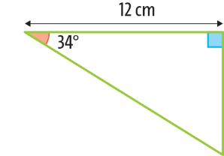
7. Na figura está representado um polígono regular, inscrito numa circunferência de raio 10 cm.
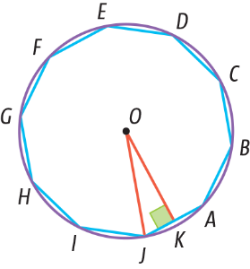
7.1 Indica a amplitude do ângulo $DAH$.
7.2 Indica a amplitude do ângulo $JOK$.
7.3 Determina o perímetro do polígono. Apresenta o resultado com arredondamento às décimas.
7.4 Determina a área do polígono. Apresenta o resultado com arredondamento às décimas.
8. Qual das seguintes opções apresenta uma fatorização do polinómio $4x^{2}-36$?
[A] $4{(x-6)}^{2}$
[B] ${(2x-6)}^{2}$
[C] $4(x-6)(x+6)$
[D] $(2x-6)(2x+6)$
9. Resolve cada uma das equações seguintes.
9.1 $3x^{2}-8x=0$
9.2 $x^{2}-36=0$
9.3 $x(x-6)=-9$
9.4 $x^{2}+10x+50=1-4x$

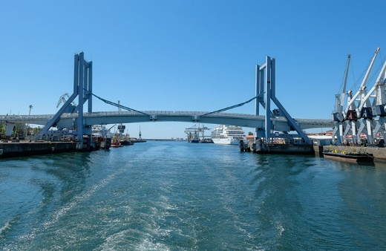
10. A nova ponte móvel do porto de Leixões, em Matosinhos, abre algumas vezes ao dia para a entrada e a saída de navios de grandes dimensões.
O esquema simplificado, e com as medidas aproximadas da ponte, é o seguinte:
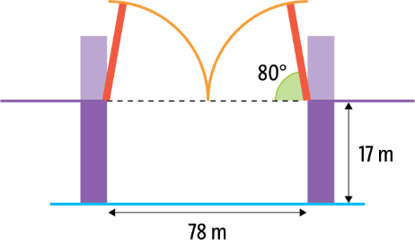
A altura do tabuleiro quando está em baixo, relativamente ao nível da água, é de 17 metros e a largura total do tabuleiro é de 78 metros, com a abertura a dar-se exatamente a meio do tabuleiro.
Quando o ângulo de abertura é de 80$°$, qual será a altura relativamente ao nível da água atingida pelo tabuleiro? Apresenta o resultado em metros, arredondado às unidades
Sempre que, nos cálculos intermédios, procederes a arredondamentos, conserva, pelo menos, duas casas decimais.
11. Na figura está representada uma circunferência de centro O e raio [OA].
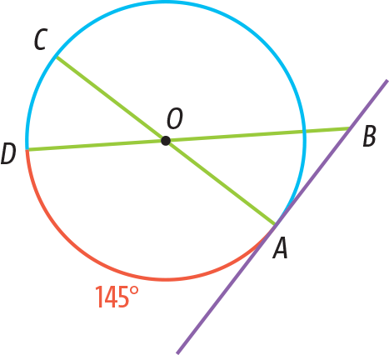
Sabe-se que:
- $\overline{OA}$ = 4 cm;
- os pontos A, B, C e D pertencem à circunferência;
- AB é uma reta tangente à circunferência;
- o arco $AD$ tem de amplitude 145$°$.
11.1 Indica a amplitude do ângulo $ACD$.
11.2 Indica a amplitude do ângulo $OBA$.
11.3 Determina o perímetro do triângulo [ABO]. Apresenta o resultado arredondado às décimas.
12. Determina a área do trapézio isósceles representado na figura, sabendo que o seu perímetro é 24 cm. Apresenta o resultado em cm², arredondado às décimas.
Sempre que, nos cálculos intermédios, procederes a arredondamentos, conserva, pelo menos, duas casas decimais.
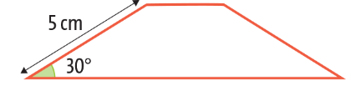
Questão | 1.1 | 1.2 | 2. | 3.1 | 3.2 | 3.3 | 4.1 a) | 4.1 b) | 4.1 c) | 4.2 | 5.1 | 5.2 | 6. | 7.1
Cotação | 3 | 3 | 4 | 3 | 3 | 3 | 3 | 3 | 3 | 3 | 3 | 4 | 5 | 4
Questão | 7.2 | 7.3 | 7.4 | 8. | 9.1 | 9.2 | 9.3 | 9.4 | 10. | 11.1 | 11.2 | 11.3 | 12. | Total
Cotação | 4 | 5 | 5 | 3 | 3 | 3 | 4 | 4 | 5 | 4 | 4 | 4 | 5 | 100

